Presse Information ▪ Press release
Mit dem Schiff zuverlässig ans Ziel
KINAX WT720 zur Erfassung von Ruder- und Propellerstellungen
(Wohlen AG, August 2017) Die Camille Bauer Metrawatt AG führt den Drehwinkel-Messumformer KINAX WT720 zur Erfassung von Ruder- oder Propellerstellung in Schiffen ein. Dabei überzeugt der Absolut-Drehgeber durch seine Robustheit und ist ideal für den Einsatz in rauen Umgebungen geeignet.
Mit dem KINAX WT720 wissen Sie immer wo Sie hinfahren. Souverän und zuverlässig ans Ziel.

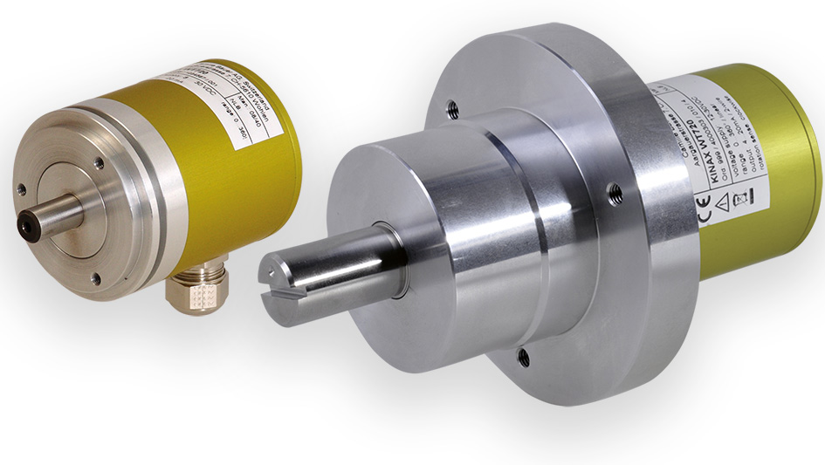

Im Unterschied zu potentiometrischen Drehgebern nutzt die Camille Bauer Metrawatt AG ein berührungsloses und wartungsfreies kapazitives Messprinzip. Dabei wird der Positionswinkel des Ruders oder der Propeller in ein elektrisches Stromsignal (4…20mA) umgewandelt. Diese einfache, aber sehr effektive, Technologie garantiert beste Signalqualität mit extrem hoher Wiederholgenauigkeit. Aufgrund der Robustheit des gesamten Drehwinkelgebers, ist eine lange Einsatzdauer garantiert. Ein unabhängiges Prüfinstitut bestätigt dies durch die Berechnung des MTBF-Wertes nach EN/IEC 61709 / SN29500 mit annähernd 3 Millionen Stunden.

Der Drehwinkelgeber KINAX WT720 ist auf sehr einfache Art und Weise mittels Gestänge und Kupplungssystem direkt mit dem Ruder-Antrieb mechanisch verbindbar. Der elektrische Anschluss erfolgt dabei über die 2-Draht-Technologie. Die Mittelstellung, bzw. Nullpunktstellung des Ruders, kann präzise durch den Drehgeber referenziert werden. Die Parametrierung der Ruderwinkelstellungen erfolgt direkt vor Ort, auf sehr simple Weise, über die eingebauten Drucktaster. Somit überzeugt die mechanische als auch signaltechnische Integrität im Schiffsrumpf durch ihre Einfachheit. In kürzester Zeit, „nur ein paar Schrauben entfernt“, ist der Drehgeber zuverlässig einsatzbereit.

Auch erhebt die Camille Bauer Metrawatt AG höchste Ansprüche an die Qualität. So ist der Drehgeber WT720 quasi wartungsfrei und erzeugt während dem Betrieb und der Laufzeit keine weiteren Wartungskosten am Produkt. Aufgrund der hohen Eigenfertigungstiefe wird eine Verfügbarkeit des Produkts ab 5 Werktage nach Auftragsbestätigung garantiert. Auf Vereinbarung wird der Drehgeber nach Kundenwunsch auch an den jeweiligen Bestimmungsort direkt geliefert. Dies minimiert die Lagerhaltung und fördert Sicherheit im Umgang mit Ersatzteilen bei geplanten Revisionen.

Weitere Informationen unter www.camillebauer.com/WT720-de

------------------------------------------------------------------------------------------------------------------------------------

Anzahl Zeichen (mit Leerschlägen): ca. 2‘249
Dieser Artikel ist mit dem Bild zur Veröffentlichung freigegeben.

Pressekontakt: Camille Bauer Metrawatt AG
Sascha Engel
Aargauerstrasse 7
CH-5610 Wohlen
t +41 56 618 21 11
f +41 56 618 21 21
sascha.engel@camillebauer.com
www.camillebauer.com

Camille Bauer Metrawatt AG

Die Camille Bauer Metrawatt AG ist eine schweizerisch mittelständische Unternehmung zur Entwicklung und Produktion von industrieller Messtechnik. Untergliedert in 2 Geschäftsfelder, bietet die Camille Bauer im Segment des Starkstrom-Monitoring und der Positions-Sensorik kunden- und applikationsorientierte Lösungen an. Die AG gehört zur GMC-I Gruppe mit Hauptsitz in Nürnberg/Deutschland und ist dadurch mit Ihren weltweiten Vertretungen ein namhafter Lieferant für die Messung elektrischer & energetischer Grössen. Dazu zählt ein hohes Verständnis der Bedürfnisse für die elektrische Energieerzeugung, der energetischen Verteilung als auch der industriellen Verbraucher. Mit schweizerischem Anspruch auf höchste Qualität und der hohen Innovationskraft verschafft die Camille Bauer Metrawatt AG ihren Kunden messbaren Nutzen. Weitere Informationen unter www.camillebauer.com

